学生体质健康测试预约流程图
1、登录到体质健康信息系统
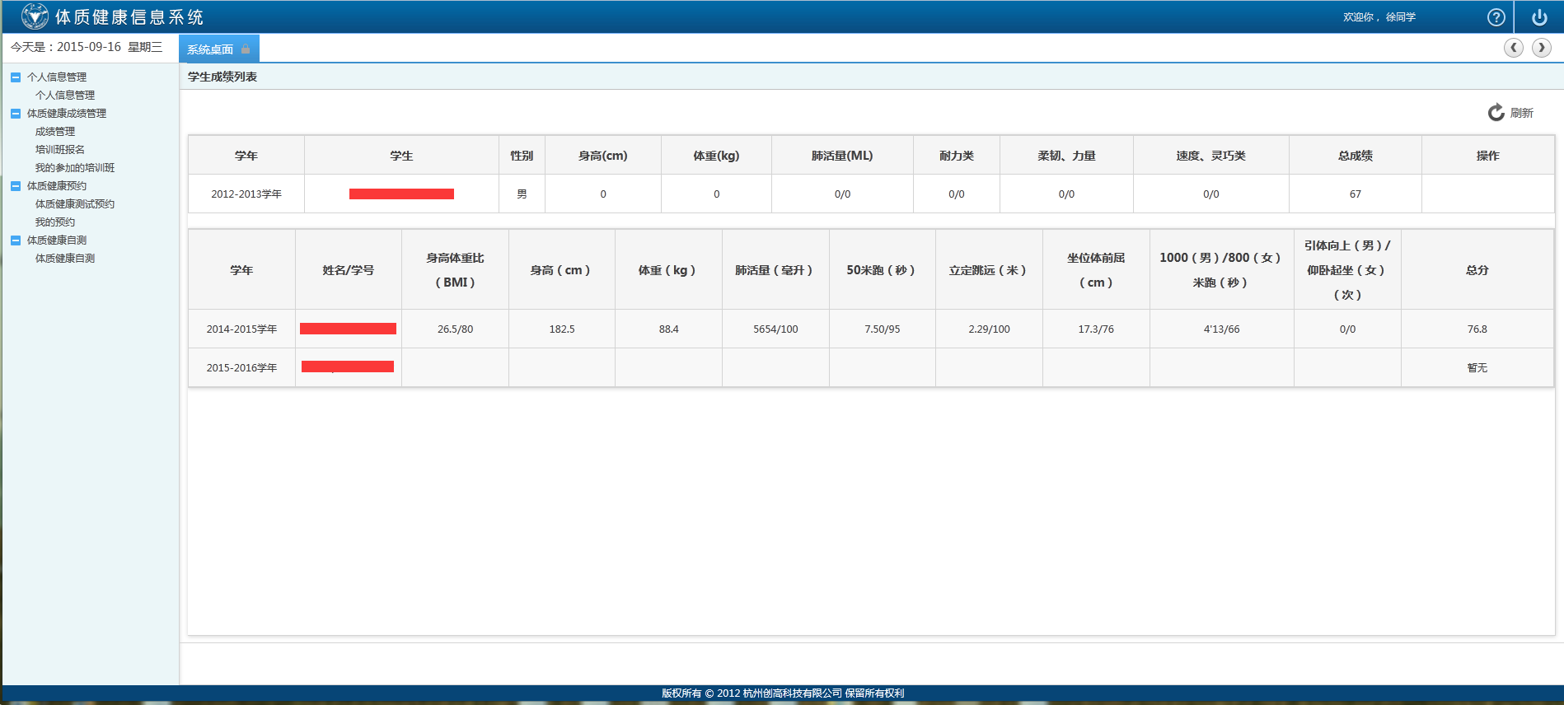
2、点击左侧菜单栏中的体质健康测试预约，右侧显示体质健康测试日历，蓝色日期表示该天进行体测。
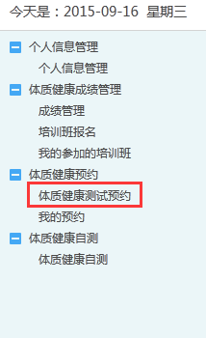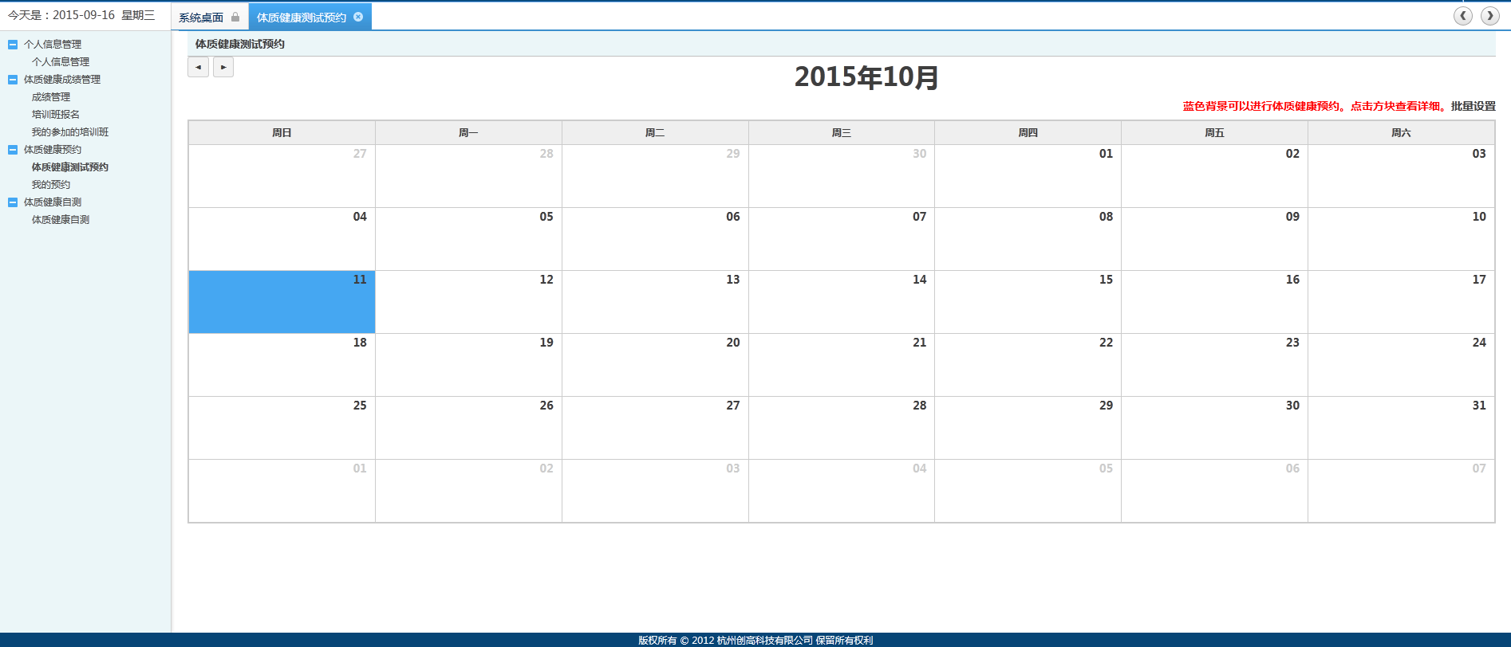
3、点击蓝色日期进入该天的时段选择，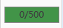表示以开放时间段，并且该时间段已经预约0人，人数限制为500人。
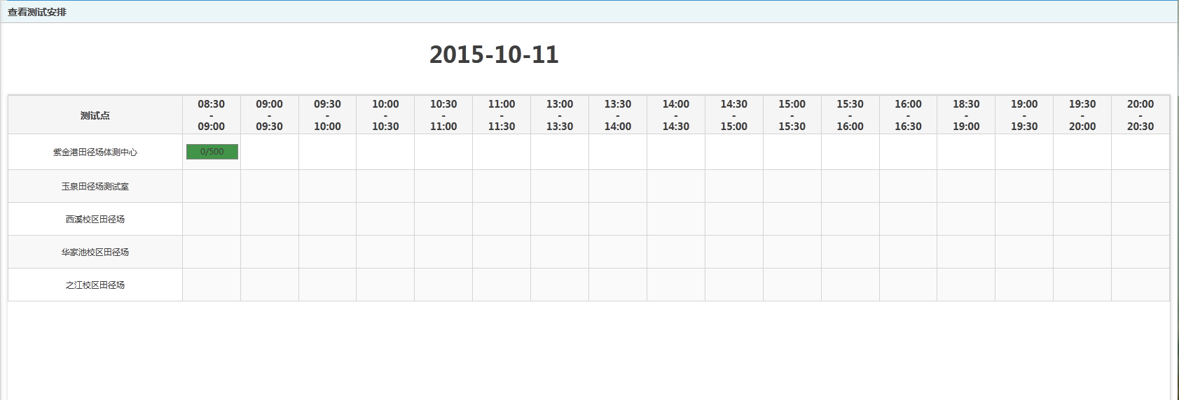
如下图显示为半透明色，表示未正式开放预约。鼠标移到该点上即可显示开始预约时间。
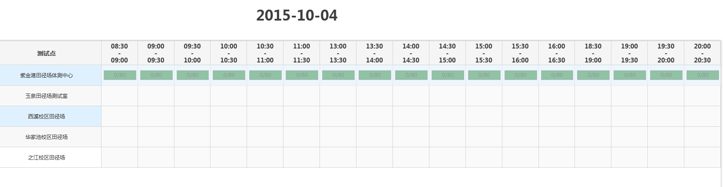
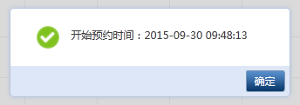
4、点击一个时间段，弹出如下图的预约详情。点击确定完成预约。

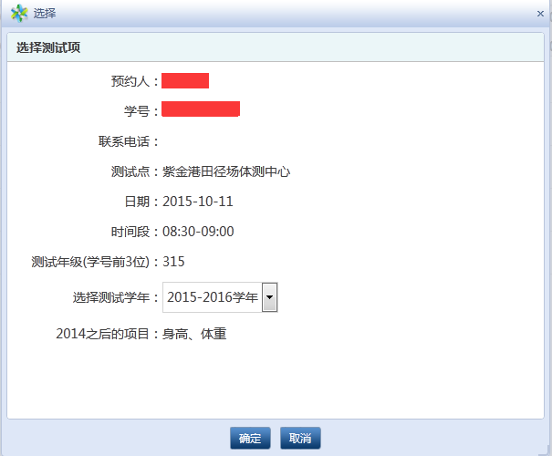
5、预约成功后，点击左侧菜单栏我的预约菜单，查看我自己的预约情况。如需取消预约，点击撤销预约，然后重复以上步骤，进行新的预约。
